Tema 4 Te cuido, no me olvido de ti
Objetivo: reconocer lo importante que es el afecto de las personas, apreciar el cariño de los que te rodean y descubrir que Dios también nos quiere y nos mira con cariño.
Catecismo pagina 18
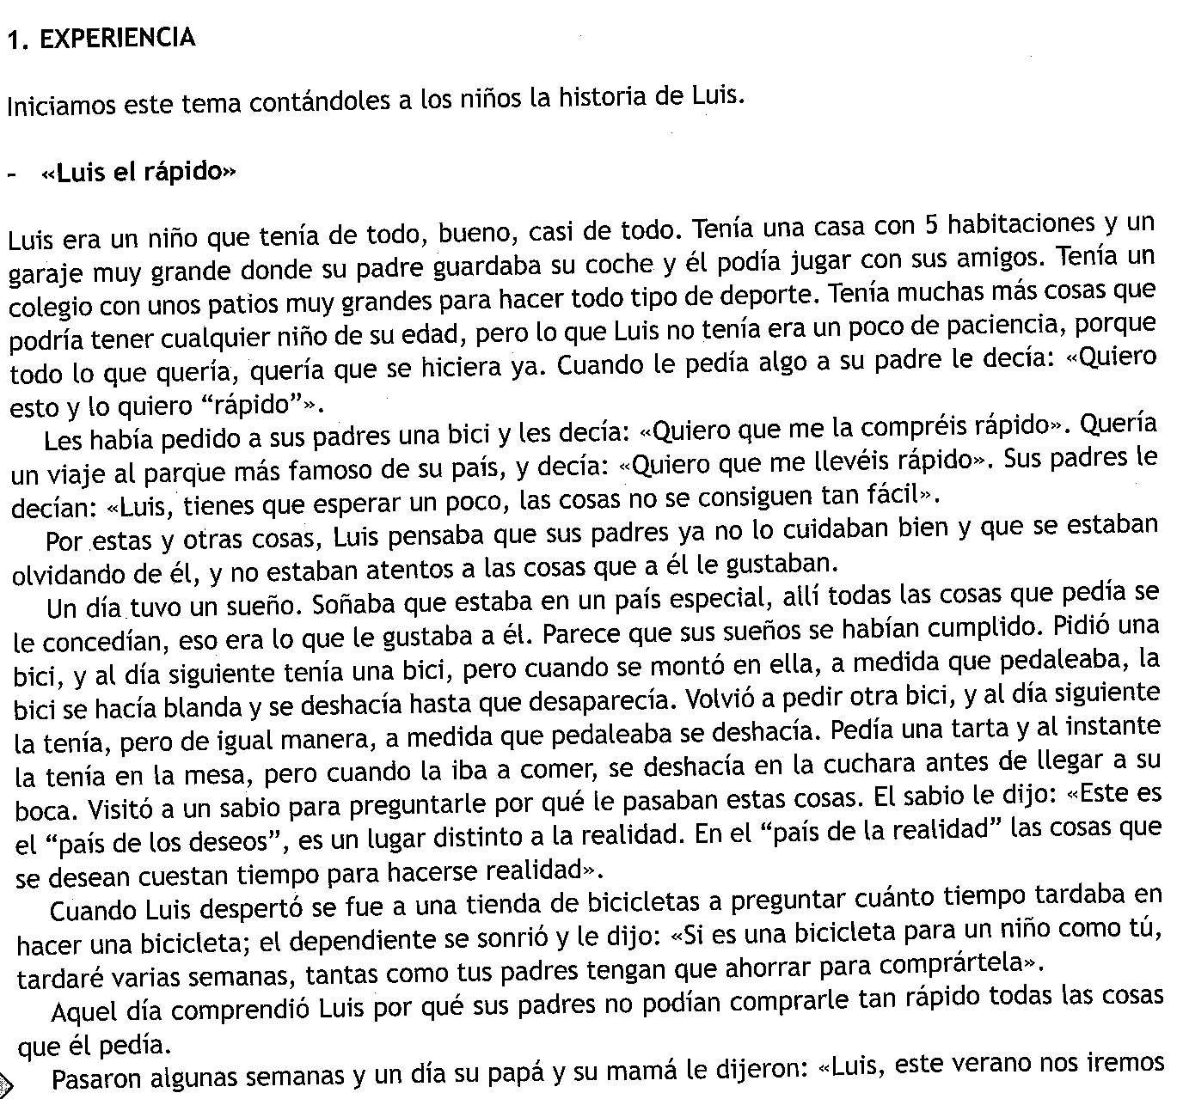
De excursión al parque de atracciones más famoso. Aquel día Luis no les dijo que quería que fuese pronto, sino que se puso contento reconociendo que sus padres le daban todo lo que podían y les dio un abrazo muy grande.
Los niños comentan la historia con los papas.

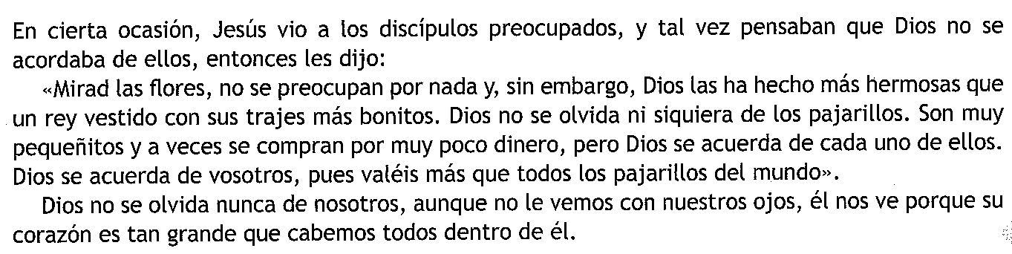
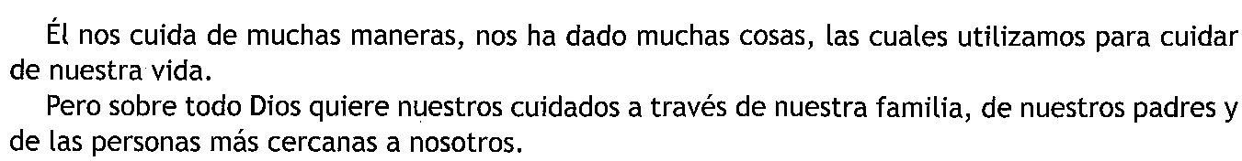

Contestamos las preguntas de la página 19.
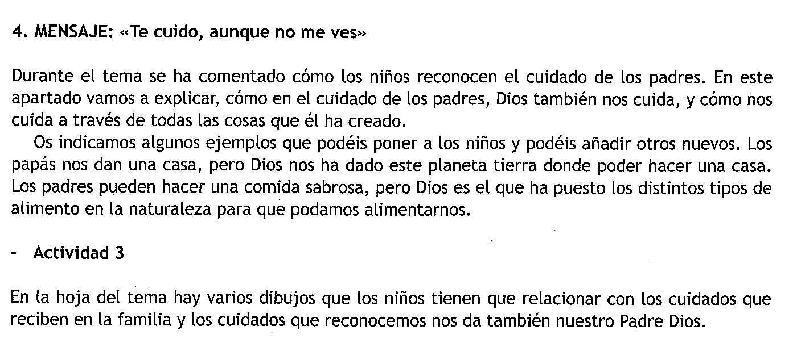
Rezamos la oración de la Página 21
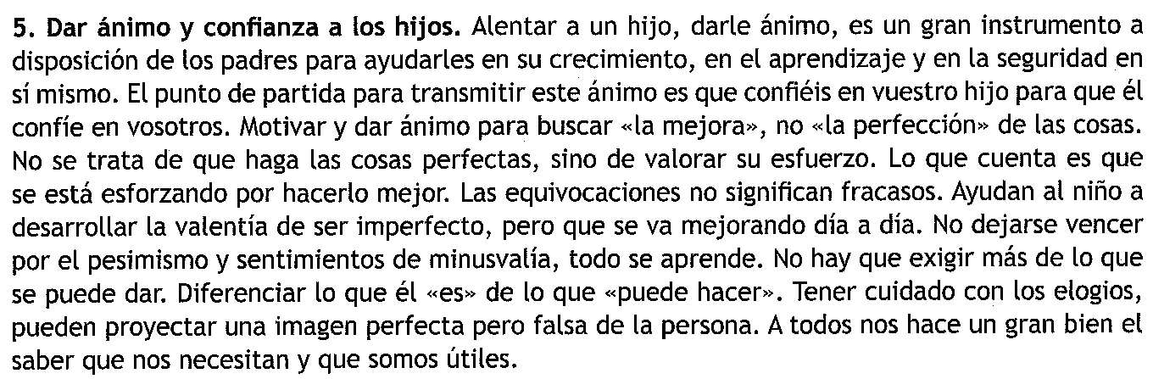

Terminamos rezando juntos un Padre Nuestro.

